
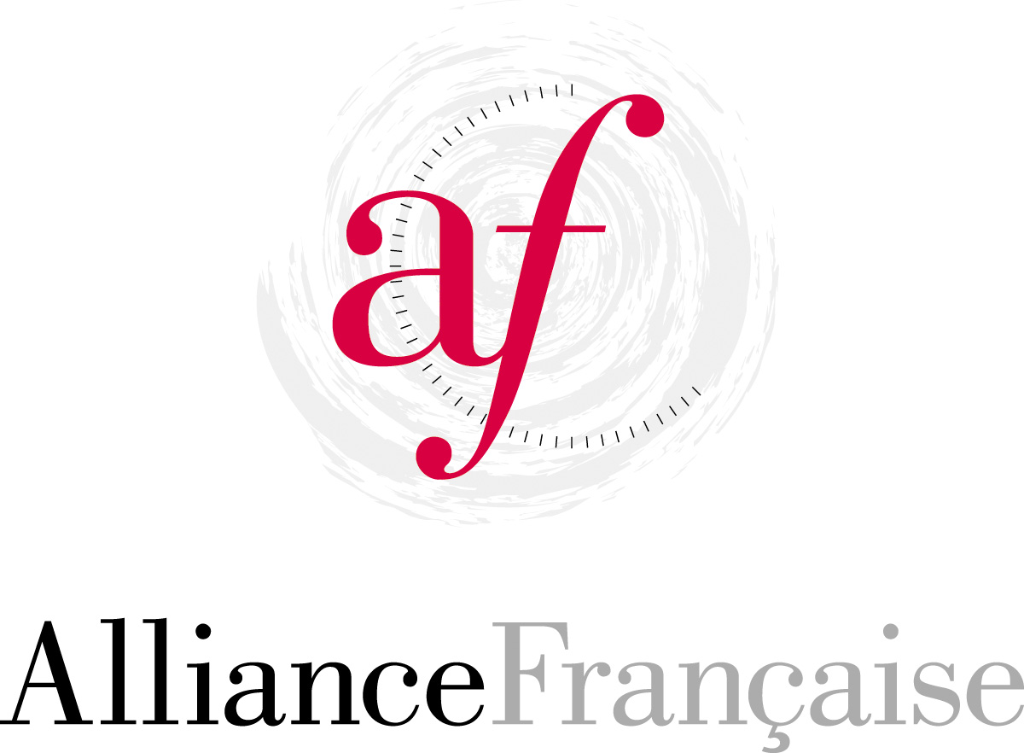


Le Alliances Françaises di Bologna e Rimini e l’ACIF di Forlì organizzano
dal 3 al 5 marzo 2014

des «JOURNÉES POUR LE FRANÇAIS »
Seminari di formazione per docenti di lingua francese

«Intégrer la théorie des Intelligences Multiples à son enseignement du français langue étrangère au collège et au lycée»
in collaborazione con
l’Institut français Italia – Ambasciata di Francia in Italia
la Delegazione Generale dell’Alliance Française in Italia
la Federazione delle Alliances Françaises d’Italia
Il MIUR e l’Ufficio Scolastico Regionale Emilia Romagna
Il liceo “G.B. Morgagni” di Forlì- l’Acif di Ravenna
le edizioni CLE International, Cideb, Didier,Hachette FLE
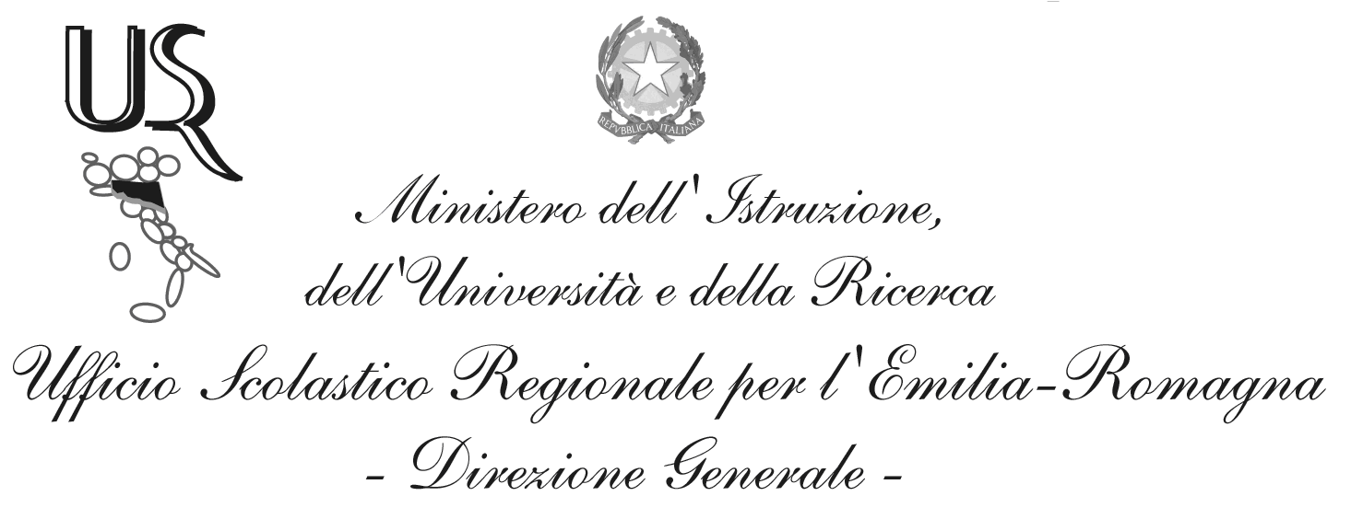

A Forlì, il 4 marzo 2014
Liceo G.B. Morgagni , sala Icaro 2, viale Roma 1/3 - Forlì
Programma
9.00 – 9.30 Accoglienza dei partecipanti . Saluto della Presidenza del Liceo G.B. Morgagni
e dell’Ass. alle Politche educative e formative del Comune di Forlì, Dott.ssa G. Tronconi

9.30 – 11.00 Hugues Denisot (professeur formateur et auteur de méthodes)
« Intégrer la théorie des Intelligences Multiples à son enseignement du français langue étrangère au collège et au lycée.» Quelles sont ces intelligences ? En quoi peuvent-elles participer à la motivation des élèves et à la réussite des apprentissages ? Comment les appliquer en classe de langue ?

11.00-11.30 Pausa

11.30 – 13.00 Hugues Denisot

Continuazione dell’atelier sulla théorie des Intelligences multiples

13.00 – 14.30 Pausa pranzo

14.30 – 15.45 Stefania Bartoccioni (déléguée pédagogique Edition Hachette)
« Motivation et nouvelles technologies en classe de FLE »

16.00 – 17.30 Alexandre Garcia ( directeur pédagogique du Centre International d’Antibes)
« Films, Chansons et autres supports pour stimuler la classe; coups de cœur pour des
œuvres culturelles : Le Français & vous au service du professeur de FLE

17,30- 17,45 Chiusura dei lavori e prospettive

Interverrà Sophie Stallini, attachée de coopération pour le français - Institut Français di Firenze
( partecipazione da confermare )
I docenti riceveranno gli attestati di partecipazione alla fine della giornata
Si rammenta che l’Ambasciata di Francia/Institut français Italia (in qualità di ente culturale straniero) e la Federazione delle Alliances françaises d’Italia (decreto del 28-12-2010, prot.n. AOODGPER.114) sono soggetti qualificati e riconosciuti per la formazione del personale della scuola (art. 1 comma 2 della Direttiva n.90/2003) e che, pertanto, i docenti che partecipano alle iniziative promosse e sostenute da tali enti hanno diritto all’esonero dal servizio, secondo le disposizioni vigenti.

« JOURNÉE POUR LE FRANÇAIS »
SEMINARI DI FORMAZIONE per DOCENTI DI LINGUA FRANCESE

«Intégrer la théorie des Intelligences Multiples à son enseignement du français langue étrangère au collège et au lycée»

Forlì, 4 marzo 2014

organizzata in collaborazione con
L’Institut français Italia – Ambasciata di Francia in Italia
la Delegazione Generale dell’Alliance Française in Italia
la Federazione delle Alliances Françaises d’Italia
Il MIUR e l’Ufficio Scolastico Regionale Emilia Romagna
Liceo Classico “G.B.Morgagni” – ACIF di Ravenna

SCHEDA PARTECIPAZIONE SEMINARIO

COGNOME: ……………………………………………………………………………………………………
NOME: ………………………………………………………………………………………………………….
TEL. .………………………………………EMAIL. …………………………………………………………..
Tipo-Denominazione SCUOLA: ………………………………………………………………………………..
TEL. ……………………………………… EMAIL. ……………………………………………………………
DIRIGENTE SCOLASTICO : ……………………………………………………………………………

Si prega di inviare la scheda di partecipazione entro il 28 febbraio tramite posta elettronica all’ACIF di Forlì acif.fc@gmail.com

Per informazioni: 3408271658 – ricci.teresa@tiscali.it

Data…………………………… Firma ………………………………………….

Si rammenta che l’Ambasciata di Francia/Institut français Italia (in qualità di ente culturale straniero) e la Federazione delle Alliances françaises d’Italia (decreto del 28-12-2010, prot.n. AOODGPER.114) sono soggetti qualificati e riconosciuti per la formazione del personale della scuola (art. 1 comma 2 della Direttiva n.90/2003) e che, pertanto, i docenti che partecipano alle iniziative promosse e sostenute da tali enti hanno diritto all’esonero dal servizio, secondo le disposizioni vigenti.

